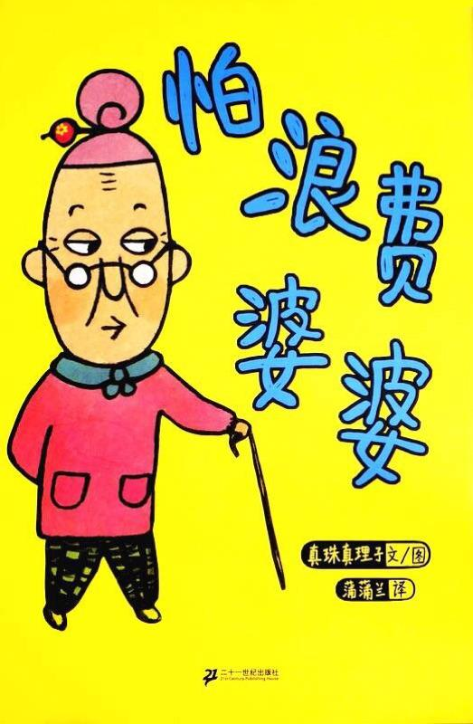

今天我们学习了故事《怕浪费婆婆》🤶，这个故事情节紧凑，出人意料的结尾又令人深思；那句反复出现的“太浪费了”让我们在阅读中享受着童谣一样的节奏感和韵律美；

令人印象深刻的是，怕浪费婆婆🤶的形象极具特色：旧式的衣服、拢起的发髻、圆圆的老花镜、细细的小拐棍，还有眼角的皱纹、努起的小嘴……俨然一位现实生活中的婆婆。正是这样一位婆婆，打动了我们，在不经意间把勤俭节约的观念植入了小朋友的内心💌。